LES OFFICIELS DE L’EPREUVE

DIRECTION :

Michel GAUDIN
06. 15. 64. 16. 16
Anthony DOUGE
06. 18. 42. 53. 77
Daniel RAHARD
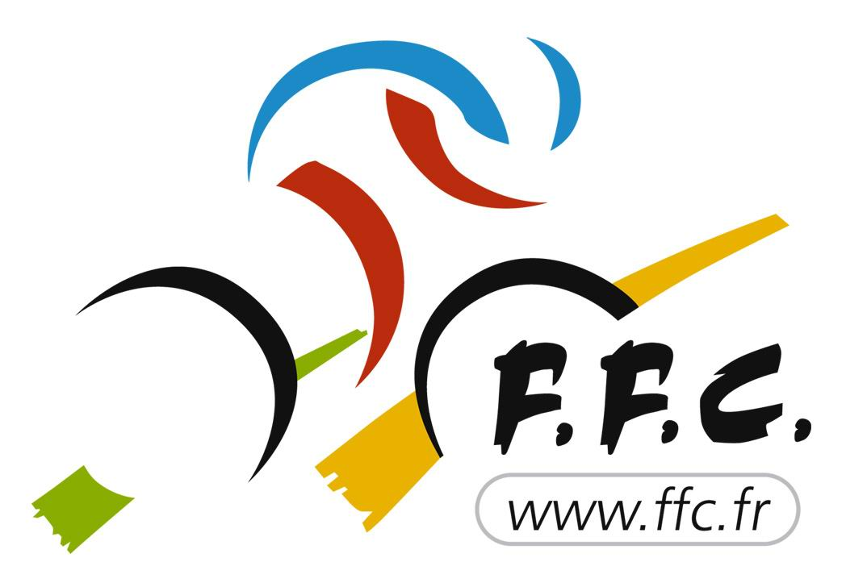

COLLEGE DES COMMISSAIRES :

Président du Jury :

Commissaire Titulaires : Avant
Arrière
Juge à l’arrivée :

Commissaire moto : Gilbert BOSSARD
Pilote : Pascal NICOU

ORGANISATION :

Animateur Officiel : Michel COQUARD

Moto info : Loïc LAVAL
Moto Photo : Claude JUMEAU
Motos Sécurités : MASC
Responsable signaleurs : Daniel RAHARD CV Chemillé
Responsable Départ : François Maisonneuve A. Cyclisme

Responsable Arrivée : Daniel RAHARD CV Chemillé

Trésorier : Jérôme PIEL

Classements Grimpeurs : Anthony DOUGE

Ardoisier : Fx LE MAO

Presse :

Vidéo Finish : J. LEMAITRE

Rédaction classement informatique : F. MAISSONNEUVE
Photographe : F. MAISSONNEUVE

Voiture neutre n°1 : M.C.V. B.
Voiture neutre n°2 : G.P.C.A.

Secouriste : Eric SOUPLET
06. 26. 95. 76. 50

Voiture balai : Angers Cyclisme
Cycles CESBRON

